100年奇萊網教師網路社群發展計畫-
專業網路E團隊暨優良教學設計與演示徵選辦法
民國一○○年二月十一日修訂
- 主旨：鼓勵學校教師組織網路學習工作坊，促進教師專業成長並發展特色課程，形成網路合作學習社群。
- 活動特色：
- 透過社群互動的要求，創造有生產力(productive)的教師團隊，累積本縣教師的生產能量。
- 深化教學活動設計的內涵，透過理念、活動設計、實施與檢討的呈現，讓教師具有完整的視野與「知-行-思」合一的實踐能力。
- 逐年精緻化活動實施的歷程與成果，透過網路的傳遞與累積，實踐網路教育應用的新典範(paradigm) 。
- 本活動以產生教師團隊具內在一致性的單元課程、主題課程或套裝課程等之教學演示作品為目標，內容包括影片、簡案與札記，以期教學理念與實踐間作具體印證。
三、指導單位：教育部
四、主辦單位：花蓮縣政府教育處
五、協辦單位：國立東華大學
六、競賽辦法：
  - 參賽資格：花蓮縣國民中小學現職正式教師與校長
  - 專業網路E團隊報名方式：
    - 採網路報名方式，報名網址：http://teacher.hlc.edu.tw/，報名日期：100年2月24日至3月18日。
    - 花蓮縣國民中小學教師自由組隊參加，4~8位校長或教師為一組隊伍報名參加，每隊設召集人一人。
    - 隊員組成不受學校別限制，每組含召集人至少以4人以上為原則。
    - 報名流程：
【1】隊伍召集人申請創立社群網站
【2】教育處核准申請成功
【3】參賽隊員加入該網站會員
【4】召集人填寫線上報名申請表
【5】完成報名
※若以既有之社群網站報名參加，可直接由步驟【3】開始，不必重新創立網站。
  - 專業網路E團隊競賽內容：於奇萊網（http://teacher.hlc.edu.tw/）之社群網站發展特色課程並形成網路合作學習社群，以社群網站為參賽單位，參賽教師隊伍必須經營一個社群網站，必須發展具有內在一致性的單元課程、主題課程或套裝課程等，競賽評選內容範圍：自100年3月14日至6月5日(共計12週)間參賽社群網站內隊伍成員發表之：
    - 教學設計與演示：每個社群須發表4篇教學設計與演示作品，並且均具備教學演示影片，須於100年5月15日以前發表完成(以進行後續觀摩與互評)。
    - 教學觀摩互評：每位社群成員須評比其他社群之5件教學演示作品，於100年5月16日至6月5日進行互評活動。
    - 社群討論或教學札記：於討論區發表與社群經營相關之討論活動，或於教學札記區撰寫個人教學心得分享札記。
    - 社群活動記錄或相簿：活動記錄須具備活動佐證紀錄資料（照片或影片檔案）、活動相簿以具有照片說明文字為佳。
    - 社群精神：社群成員於活定期間持續性參與之情況(每週達指定活動量，詳見活動網站)。

  - 優良教學設計與演示報名方式：凡符合參賽資格者自100年3月14日至6月5日間於奇萊網內之任一花蓮縣屬社群網站發表教學演示即可列為參賽作品，未曾註冊身份者請先於奇萊網（http://teacher.hlc.edu.tw/）註冊身份，才能於社群網站中發表教學演示，發表之教學演示方案中作者欄位必須是參賽作者本人，教學演示設計發表規格如網站內所示，亦可詳見附件（三）。
  - 網站操作：基本操作與各項設定請參閱線上操作說明：http://teacher.hlc.edu.tw/Q&A.asp，網站各項設定可由網站召集人或網管人員進入網站管理模式後自行設定。
  - 分享規範：發表內容除本人創作與自編之外，凡引用之圖片、文字或任何形式素材，請標明出處，若涉及著作權，請徵求獲得作者同意該教材於本活動分享。
  - 評選指標與方式：
        - 評選指標：
評比項目 | 評比內容 | 評比標準 | 占百  分比
教學設計  與演示 | 每個社群須在社群「教學研發」區當中發表4件教學設計與演示，發表格式請參閱社群網站-教學研發中之發表教學演示，或本計畫附件（三）。  ※教學設計與演示發表超過4件時，則以成績最佳之4件計算。 | 教學步驟清楚具條理，能適當運用數位教材教導學生達到學習目標，並有充分的理念以支持教學設計，也有教學實踐資訊－示範教學影片，以證明教學活動的可行性。  ※詳細評比指標請參閱附件(二)教學演示評鑑表。 | 30%
教學觀摩  互評 | - 社群團隊成員給予其他社群發表之教學演示評比，每位團員必須評比5份教學演示。  - 觀摩互評活動開放時間：100年5月16日至6月5日。  ※進入互評活動階段後，教學演示作品即再也無法被作者或任何人修改，故請於互評活動開始前完成教學演示作品發表，以便社群間觀摩互評活動進行（互評階段時，教學演示以外區域仍可正常進行發表與修改）。 | 以評審團隊教學演示之評分結果作為效標，計算社群教師評分之效標關聯效度，以其作為依據來計算社群教師評鑑力分數 (教師評分越接近評審團評分結果時所獲得之分數則越高)。  ※互評指標請參閱附件(二)教學演示評鑑表。  ※互評取樣說明：個人超過5份評比時以評鑑力分數最高分之5份計算，不足份數則以零分計算。 | 15%
社群討論  或教學札記 | - 社群成員須在社群討論區進行互動討論或發表教學札記。  - 討論主題或教學札記超過12個主題時，則以成績最佳之12個主題計算得分。 | 1、討論主題須與社群經營相關。  2、教學札記與個人教學心得相關。  - 議題能引起教師參與討論或促進社群情感交流，社群成員互動頻繁，討論聚焦且深入，具有教育性議題的探討與論證活動者更佳（引用檔案區影像而未附加論述之文章將不計分）。 | 15%
活動記錄  或相簿 | - 隊伍成員須於社群網站當中發表活動相簿或活動記錄。  - 活動相簿或活動記錄合計超過10本(件)，則以成績最佳之10本(件)計算。 | 1、活動記錄：須填寫活動名稱、辦理單位、起迄時間等項目資料。並且須具備活動實施佐證資料（活動照片或影片檔案）。  3、活動相簿：紀錄或分享教育相關活動均可，應標示或說明影像內涵，具有示範性教學活動紀錄者更佳。 | 15%
社群檔案  分享 | - 隊伍成員須於社群網站檔案資料區當中分享檔案資料。  2、檔案分享數量超過20個則以獲評成績最佳之20個計算。 | - 檔案內容具促進教師專業發展分享價值，檔案命名與描述清楚。  - 發表獨創性之教學檔案、學習單、數位教材檔案更佳。 | 20%
社群精神 | 隊伍成員每週於社群網站發表之檔案、討論、札記、相簿或活動記錄數量。 | 1、發表歷程紀錄：競賽期間共計12週，每一週該社群總發表總量達20時，即獲得該週配分（約0.357分），不足時以百分比計算該週得分（此發表量只計算貴社群網站內自己隊伍隊成員的發表量，其他社群成員或訪客在貴社群網站之發表不計算在內）。 | 5%
※效標關聯效度 (criterion-related validity)：指測驗的結果與效標(criterion)相關連的程度。
        - 評選人員：本計畫評審委員。
        - 評選時間：100年6月27日至7月30日
        - 教學演示－示範教學影片發表格式與注意事項：
    - 影片長度：10~60分鐘（太短或超過將酌予扣分）
    - 影片解析度（畫面尺寸）： 320px(寬)*240px(高) 至 640px(寬)*480px(高) 之間
    - 影片檔案格式：.wmv 或 .asf（Windows Media串流影音格式）。
    - 相關注意事項：
      - 拍攝時注意採光是否良好，畫面與聲音以儘量清楚為原則，非必要情況不須進行剪輯或添加字幕。
      - 依照教師教學演示需要，可以有學生入鏡。
      - 教學示範影片拍攝完畢若沒有專業人員幫忙擷取影片或進行影片轉檔，可以將您的影帶或影片檔案郵寄或逕送至：花蓮縣政府教育處/教育網路中心/張鑫聖老師收（03-8462860#505），請同時註明作者姓名、發表社群名稱及教學演示活動名稱，將有系統管理員幫您轉檔並且上傳（此發表方式發表日期以郵戳為憑，資料到達教育處後3日內將代為完成轉檔與上傳工作）。

  - 相關規則與注意事項：
    - 本徵選活動可與精進教學計畫、學校本位或輔導團等任何學校、縣府或教育部相關計畫倂行辦理，併行辦理情況下，網站作品相關著作、所有權規範可依併行計畫之相關規定辦理。
    - 參賽教師之社群網站個人註冊資料必須正確無誤，查註冊登記資料與真實身份資料不符者，取消個人參賽資格。
    - 專業網路E團隊以4~8位教師（或校長）組成之隊伍為一報名參賽單位，一位教師（或校長）不得重複報名參加兩組以上隊伍參賽。
    - 為激勵新血教師參與活動，專業網路E團隊成員中，未曾在最近一年內獲得E團隊獎的每一位成員將為社群成績總分加成2%，此成績加成方式每個隊伍以加成至6%為上限 ，舉例說明： 若貴團隊競賽成績為80分，而隊伍當中有三位新血教師（近一年內未曾獲得E團隊獎教師），則成績將加成為84.8分(加成6%)。
    - 教師進行之教學觀摩與互評分數不會影響該教學演示的質性分數，並且不會被公佈。
    - 網站資訊-質的呈現中，若教學演示作品得分低於30%總分時，該件作品所獲得之互評資料將不列入評鑑力分數計算（即該件作品之評鑑力分數以0分計算）。
    - 曾經於本競賽活動以前發表過之教學設計不得再於本活動中重複進行相同之發表，若經查明屬實則將追回獲獎獎項。
    - 社群網站伺服器架設於教育處機房由教育網中心統一維護，無容量空間限制。
    - 本府教育處諮詢窗口：教育網路中心--張鑫聖老師（聯絡電話：03-8462860#505）。

  - 參加本項競賽連續兩年獲得前五名之社群團隊，第三年不須參加競賽，本府另以專案補助方式獎勵推動及發展新社群計畫。

七、補助獎項：專業網路E團隊獎、優良教學演示設計獎之補助原則上比照本活動往年補助方式，再依社群教師需求與年度經費概況作調整。實際補助內容將於教育部補助經費核撥後，另案簽准核定之。

八、頒獎：100年度擇期公開頒獎嘉勉獲選優秀教師與隊伍。

九、本計畫經單位主管核定後實施，修正時亦同。

附件（一）
教學演示評鑑表/互評表
任務 | 計分具體標準
教學設計 | 依據性  (為自己的教學演示行動建立理論或依據) | 5或4分 | 有參閱相關網站或理論文獻，同時表達的資訊顯得很正確、完整、與即時，有助於了解教學內容的主要構想與理念。
教學設計 | 依據性  (為自己的教學演示行動建立理論或依據) | 3或2分 | 有參閱相關網站或理論文獻，表達的資訊可能正確、完整、與即時，但不十分清楚，部分資訊無助於了解教學內容的主要構想與理念。
教學設計 | 依據性  (為自己的教學演示行動建立理論或依據) | 1或0分 | 沒有相關網站或只有一個相關網站或理論文獻，資訊不完整、過時、或不正確，或是無法查證資訊的正確性。幾乎和教學主題無關，無法瞭解教學內容的主要構想與理念。
教學設計 | 一致性  (有清楚的教學主題、目標與內容，且具有一致性) | 5或4分 | 對教學設計主題、目標與內容有清楚的描述，並且三者之間相當一致。
教學設計 | 一致性  (有清楚的教學主題、目標與內容，且具有一致性) | 3或2分 | 教學設計主題、目標與內容敘述並不十分清楚，或教學主題、目標與內容並不完全一致。
教學設計 | 一致性  (有清楚的教學主題、目標與內容，且具有一致性) | 1或0分 | 教學設計缺少清楚的主題、目標與內容，或教學主題、目標與內容完全沒有關聯。
教學演示影片 | 明確性  (明確的資訊與內容並能引起學生專注) | 5或4分 | 教學設計的內容非常明確，能夠吸引大多數學生主動進行學習活動。
教學演示影片 | 明確性  (明確的資訊與內容並能引起學生專注) | 3或2分 | 教學設計的內容尚稱明確，能吸引一部份學生的注意。
教學演示影片 | 明確性  (明確的資訊與內容並能引起學生專注) | 1或0分 | 教學設計的內容不明確或沒有構成內容，無法吸引學生進行學習活動。
教學演示影片 | 實施性  (適當使用教學方法與媒體，才能有效實施) | 5或4分 | 非常適當的使用教學方法與教學媒體，能引導大多數學生主動參與學習。
教學演示影片 | 實施性  (適當使用教學方法與媒體，才能有效實施) | 3或2分 | 適當的使用教學方法與教學媒體，能引導一部份學生主動參與學習。
教學演示影片 | 實施性  (適當使用教學方法與媒體，才能有效實施) | 1或0分 | 未能適當使用教學方法與教學媒體，無法引導學生主動參與學習。
整體 | 達成性  (能否達成教學目標是教學設計的重要考量) | 5或4分 | 教學活動及評量設計能完整達成預期的教學目標。
整體 | 達成性  (能否達成教學目標是教學設計的重要考量) | 3或2分 | 教學活動及評量設計尚能達成預期的教學目標，但不夠完整。
整體 | 達成性  (能否達成教學目標是教學設計的重要考量) | 1或0分 | 教學活動及評量設計無法達成預期的教學目標。
省思札記 | 省思性  (教學活動設計應有省思歷程，以紀錄並促進成效) | 5或4分 | 省思札記能完整表現對教學各個階段省思（如教學依據、教學計畫、教學演示、教學結果等…），以及對未來教學的建議。
省思札記 | 省思性  (教學活動設計應有省思歷程，以紀錄並促進成效) | 3或2分 | 省思札記尚能表現對教學各個階段省思（如教學依據、教學計畫、教學演示、教學結果等…），以及對未來教學的建議，但不夠完整。
省思札記 | 省思性  (教學活動設計應有省思歷程，以紀錄並促進成效) | 1或0分 | 省思札記未能表現教學省思以及對未來教學的建議。
附件（二）教學設計與演示發表格式(實際格式以網站為準)
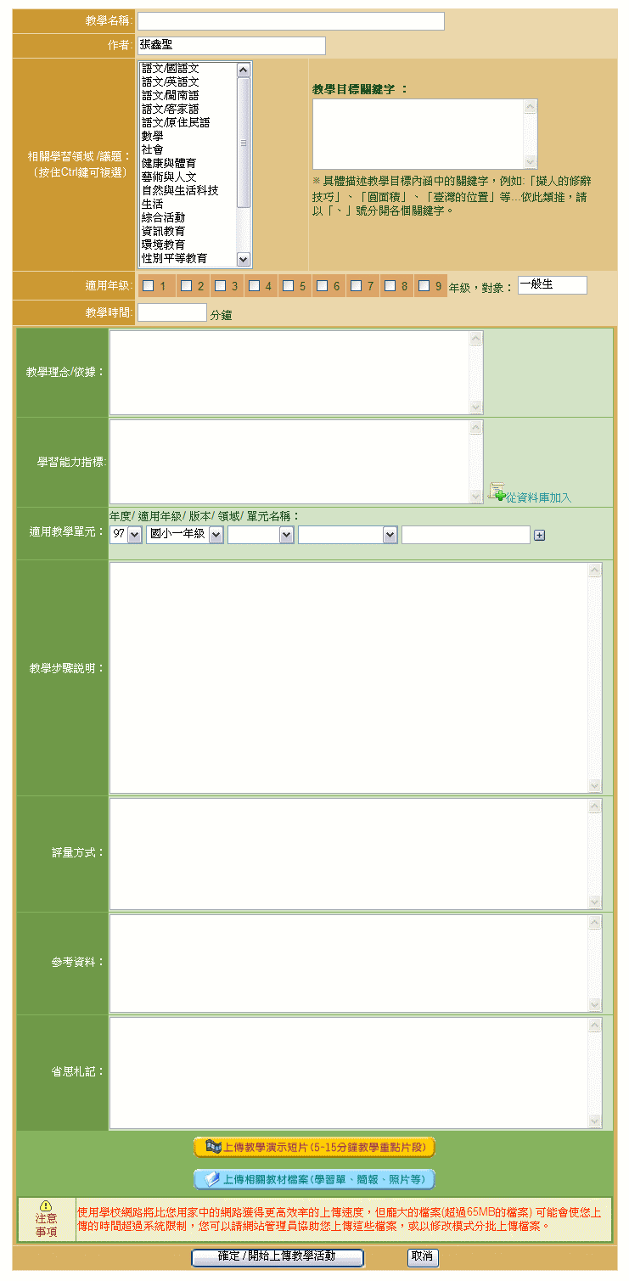

附件（三）社群活動記錄發表格式(實際格式以網站為準)

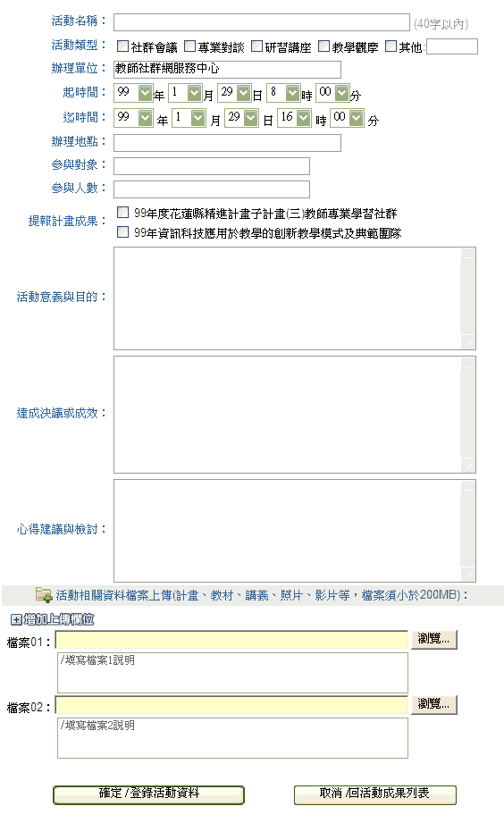

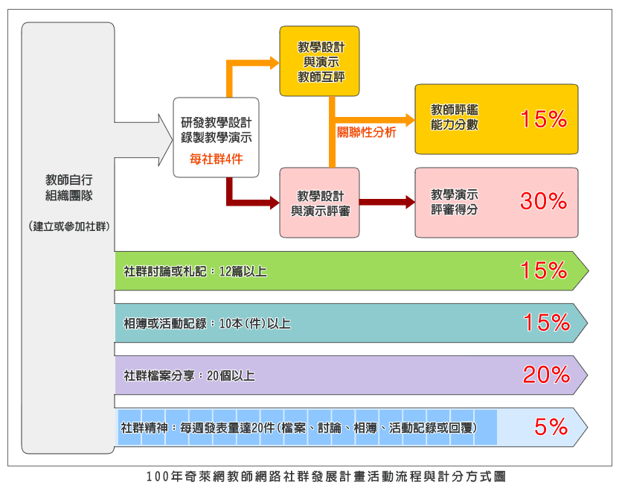
附件（四）活動流程與計分方式圖

附件（五）活動期程表
